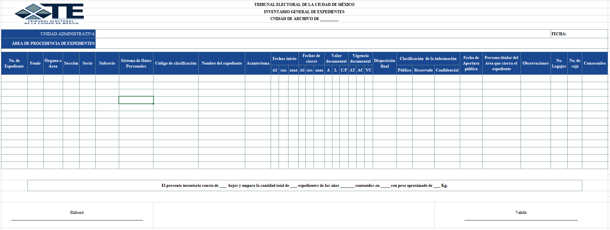

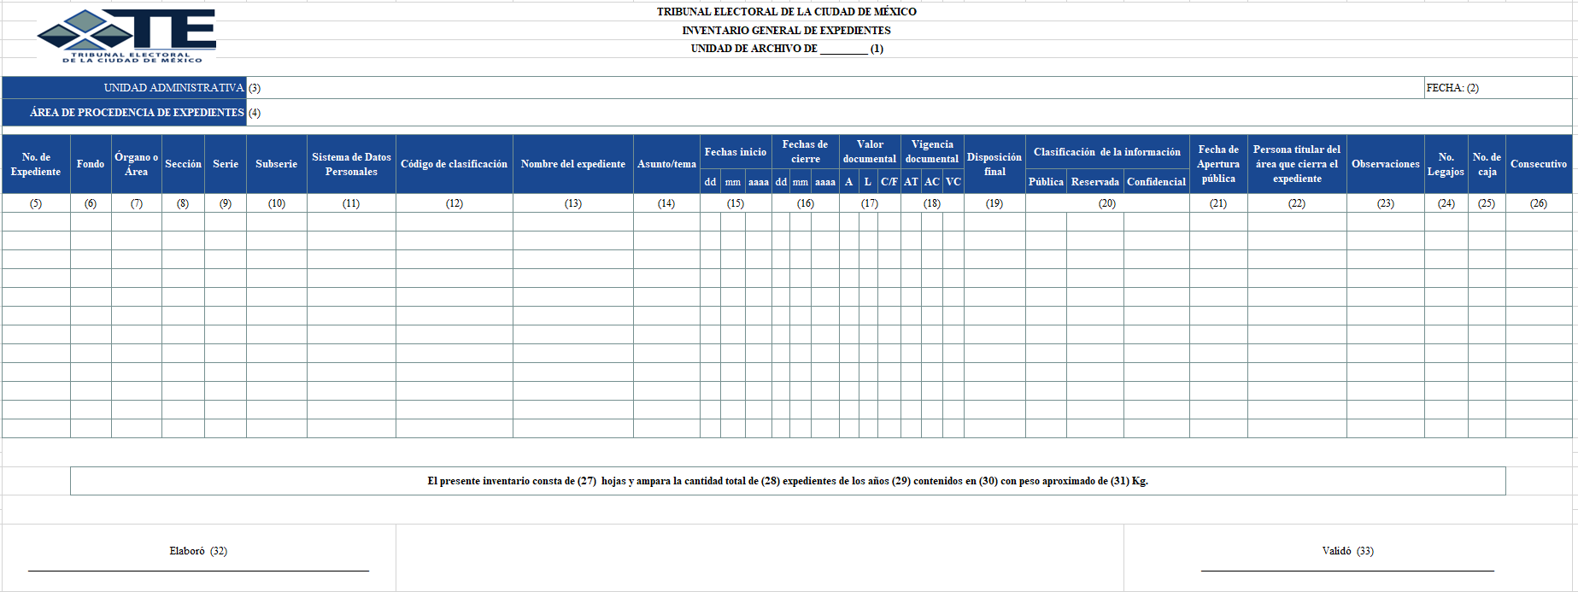
Instructivo de Llenado del Inventario General de Expedientes de la Unidad de Archivo de Trámite y Archivo de Concentración

- Anotar el nombre del inventario general de expedientes, ejemplo: Unidad de Archivo de Trámite o Unidad de Archivo de Concentración.
- Anotar la fecha en que se elabora el inventario, ejemplo: DD/MM/AAAA.
- Anotar el nombre del órgano o área que detenta los expedientes, ejemplo: Coordinación de Archivo.
- Anotar el nombre del área generadora de los expedientes, ejemplo: Dirección, Subdirección, Jefatura de Departamento etc.
- Anotar el número consecutivo de expediente, ejemplo: 001,002,003 etc.
- Anotar la clave y nombre del fondo documental, ejemplo: MX:09. TECDMX. Tribunal Electoral de la Ciudad de México.
- Anotar las siglas y el nombre del órgano o área que detenta los expedientes, ejemplo: CA Coordinación de Archivo.
- Anotar la clave y nombre de la sección, de conformidad con el Cuadro General de Clasificación Archivística del Tribunal, ejemplo 13C. Organización y Conservación de Archivos.
- Anotar la clave y nombre de la serie documental, de conformidad con el Cuadro General de Clasificación Archivística del Tribunal, ejemplo: .3 Bajas Documentales.
- Anotar la clave y nombre en su caso, de la Sub-serie documental, de conformidad con el Cuadro General de Clasificación Archivística del Tribunal, ejemplo: 6C.3.01. Licitación Pública Nacional.
- Anotar en su caso, el nombre del Sistema de Datos Personales a que corresponde la serie documental, ejemplo: SDP Registro, control de personal y nómina del Tribunal Electoral de la Ciudad de México.
- Anotar el código de clasificación archivística, de conformidad con el Cuadro General de Clasificación Archivística del Tribunal, ejemplo: MX.09.TECDMX.CA.13C.11.001/2020.
- Anotar el nombre del expediente.
- Anotar una breve descripción del asunto.
- Anotar la fecha de inicio, esto es, la primera fecha que se identifique en el documento que abrió el expediente, ejemplo: DD/MM/AAAA.
- Anotar la fecha de cierre del expediente, es decir, la última fecha identificada en el documento con que se concluye el asunto, ejemplo: DD/MM/AAAA.
- Anotar con una (X) el valor documental: administrativo, legal, fiscal o contable, de acuerdo con el Catálogo de Disposición Documental del Tribunal.
- Anotar el número de años que permanece en el Archivo de Trámite (AT), el que se conservará en el Archivo de Concentración (AC) y la vigencia completa (VC), esta última es el resultado de la suma de los años de AT+AC= VC.
- Señalar el destino final del expediente (histórico, muestreo o eliminación).
- Anotar con una X la clasificación de la información en el expediente, ejemplo: Pública, Reservada o Confidencial.
- Anotar la fecha de apertura pública, ejemplo. DD/MM/AAAA.
- Anotar el nombre de la persona servidora pública que cierra el expediente.
- Anotar las observaciones pertinentes al expediente.
- Anotar en su caso, el número de legajos del expediente.
- Anotar el número de caja a que corresponde cada expediente.
- Anotar el número consecutivo de registro.
- Anotar el número total de hojas del Inventario General de Expedientes.
- Anotar el número total de expedientes.
- Anotar las fechas extremas de los expedientes, ejemplo: 2002-2020.
- Anotar número de cajas que contienen los expedientes.
- Anotar el peso aproximado del total de cajas.
- Anotar el nombre y firma de la persona servidora pública que elaboró el Inventario General de Expedientes.
- Anotar el nombre y firma de la persona servidora pública quien validó el Inventario General de Expedientes.

